PROJETO ESC
Documentação de Design de Software e Diagramas UML
Professor orientador: Prof. MSc. Luis Fernando dos Santos Pires
Integrantes: __________________________________________________________
Matrículas: ___________________________________________________________
Turma: ________________________ Data: ____/____/______

1. Introdução
O Projeto ESC é um dashboard de análise financeira com áreas de consulta voltadas a diferentes perfis. Este documento registra os diagramas de casos de uso efetivamente produzidos pelo grupo e relaciona as funcionalidades às entradas, ao processamento e às saídas esperadas.

2. Design de software
O design de software do Projeto ESC organiza o dashboard em uma área comum de acesso e em painéis de consulta específicos para CEO, CFO, Acionistas e Poder Concedente. A modelagem apresentada nesta seção é uma descrição funcional baseada nos casos de uso do grupo, e não uma confirmação da arquitetura técnica implementada.

2.1. Organização funcional do sistema
O sistema é organizado em dois conjuntos de responsabilidades: (a) acesso e administração, contemplando autenticação, permissões, registro de acessos e entrada de dados; e (b) consulta e análise financeira, com informações selecionadas conforme o perfil. Essa divisão facilita compreender quais funções são compartilhadas e quais são específicas de cada ator.

2.2. Componentes e responsabilidades
A tabela a seguir resume os componentes funcionais identificados nos diagramas, sem pressupor uma tecnologia, banco de dados ou infraestrutura específica.
O esquema abaixo representa os blocos funcionais identificados nos casos de uso, sem definir tecnologia de implementação.
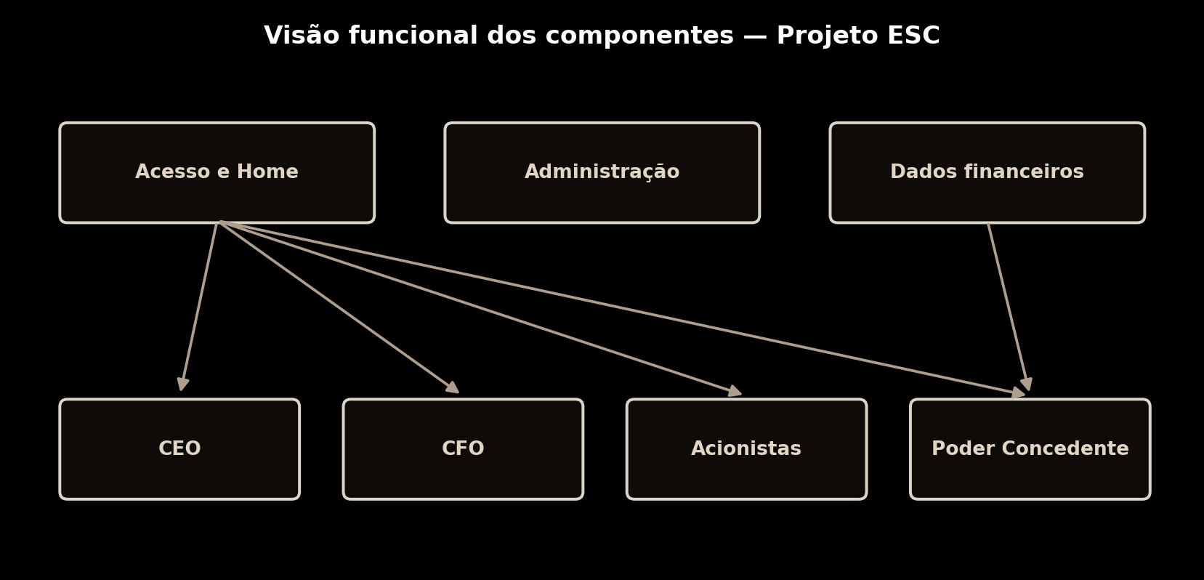
Figura 1 – Design de software: organização funcional dos componentes do ESC.
Fonte: elaboração própria, representação conceitual baseada nos casos de uso existentes.
(i) Acesso e Home reúne identificação, autenticação e seleção de painel. (ii) Administração contempla usuários, permissões e registros de acesso. (iii) Dados financeiros representa as informações utilizadas nas consultas. (iv) Os quatro painéis organizam as funcionalidades por perfil.
Componente | Responsabilidade
Acesso e Home | Autenticação e navegação inicial
Administração | Usuários, permissões e histórico de acesso
Dados financeiros | Dados e indicadores exibidos nos painéis
Dashboards | Consultas específicas de CEO, CFO, Acionistas e Poder Concedente
A divisão funcional favorece a separação de responsabilidades e a clareza da navegação. As integrações técnicas devem ser confirmadas na implementação.
Área funcional | Responsabilidade | Atores envolvidos
Acesso e Home | Receber credenciais, autenticar e direcionar para o painel autorizado. | Usuário
Administração de acesso | Cadastrar/gerenciar usuários, definir permissões e consultar registros de acesso. | CEO (ator administrativo conforme o diagrama Home)
Entrada de dados | Receber arquivo Excel e solicitar validação/processamento dos dados. | Usuário autorizado
Painéis financeiros | Exibir indicadores, consultas e análises pertinentes ao perfil selecionado. | CEO, CFO, Acionistas e Poder Concedente

2.3. Fluxo funcional das telas
O fluxo de uso começa na Home, com identificação do usuário e verificação de acesso. Após a autenticação, o sistema direciona o usuário ao painel compatível com suas permissões. No painel, o usuário seleciona informações e consulta resultados. Quando a função de importação for utilizada, o arquivo recebido precisa passar por validação e processamento antes de alimentar as visualizações. Essa sequência é uma síntese textual dos casos de uso existentes, não um novo diagrama.
A figura apresenta uma visão simplificada da navegação descrita nos diagramas existentes. Não substitui protótipos nem confirma que todas as transições estejam implementadas.
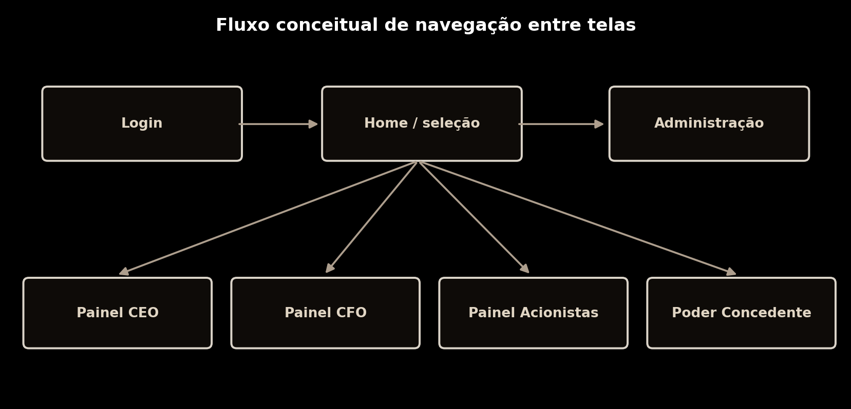
Figura 2 – Design visual: fluxo conceitual das telas do Projeto ESC.
Fonte: elaboração própria, representação conceitual baseada nos casos de uso existentes.
(i) O usuário inicia pela autenticação. (ii) A Home oferece a escolha do painel conforme o acesso permitido. (iii) Os dashboards disponibilizam consultas para cada perfil. (iv) A administração é uma área separada para operações autorizadas.
Tela | Entrada | Resposta esperada
Login | Credenciais | Autenticação ou mensagem de falha
Home | Escolha de painel | Encaminhamento conforme permissão
Dashboards | Filtros e consultas | Indicadores, tabelas e gráficos
Administração | Ações de gestão | Atualizações e registros de acesso
O fluxo serve para explicar a experiência do usuário e apoiar a conferência entre as telas reais e os casos de uso.

2.4. Entradas, processamento e saídas
O design relaciona as ações representadas nos diagramas às transformações e respostas esperadas do sistema. Os itens abaixo descrevem o comportamento funcional, sem afirmar detalhes de implementação não verificados.
Entradas | Processamento funcional | Saídas
E-mail e senha | Autenticação e verificação das permissões. | Acesso ao painel autorizado ou mensagem de falha.
Arquivo Excel | Validação do arquivo e preparação dos dados para análise. | Dados disponíveis para consultas ou indicação de inconsistências.
Seleção de painel, indicadores e filtros | Recuperação, seleção e organização das informações solicitadas. | Indicadores, tabelas e gráficos de análise financeira.
Dados de cadastro e permissões | Gerenciamento das contas e níveis de acesso. | Confirmação de alterações e controle de acesso.

2.5. Critérios de design e melhorias a validar
O princípio central do design é separar funções administrativas das consultas por perfil, permitindo uma navegação mais clara e reduzindo a exposição de recursos indevidos. Como pontos de verificação para o grupo, recomenda-se confirmar: se os controles de acesso funcionam como modelados; se a importação informa erros de arquivo; se os nomes de telas e indicadores são consistentes; e se as consultas de cada perfil correspondem às telas efetivamente implementadas.

2.6. Limites da documentação
Os diagramas de casos de uso descrevem funcionalidades e interações, mas não comprovam, por si só, a existência de serviços internos, APIs, tabelas físicas, padrões de arquitetura ou mecanismos de segurança específicos. Esses aspectos exigiriam consulta ao código e à implementação do Projeto ESC.

3. Diagramas UML e explicações

3.1. Acesso e Home
O diagrama identifica as interações do Usuário com o acesso inicial e as operações de administração representadas pelo ator CEO.
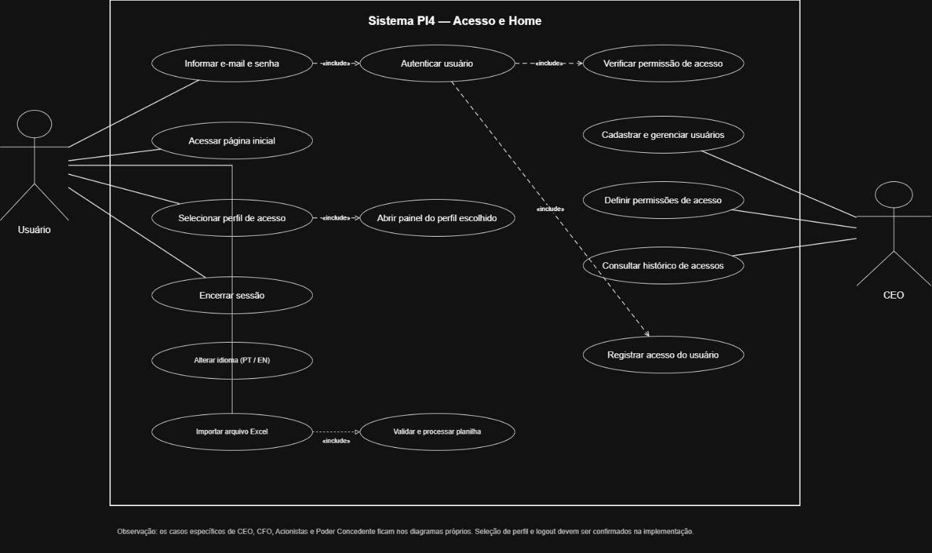
Figura 3 – Diagrama de casos de uso — Acesso e Home
Fonte: elaboração do grupo (diagrama original do Projeto ESC).
(i) O Usuário informa e-mail e senha e solicita autenticação. (ii) O sistema verifica permissões de acesso antes de abrir o painel do perfil escolhido. (iii) A Home também prevê encerrar sessão, alterar idioma e importar arquivo Excel, com validação e processamento da planilha. (iv) O ator CEO aparece ligado ao cadastro e gerenciamento de usuários, à definição de permissões e à consulta de histórico de acessos.
Elemento | Descrição
Ator(es) | Usuário / CEO
Entradas | Credenciais, seleção de perfil, arquivo Excel e ações administrativas
Processamento | Autenticação, verificação de permissão, validação da planilha e registro de acesso
Saídas | Abertura de painel autorizado, resultado da importação e informações de acesso

3.2. CEO
O diagrama do CEO reúne consultas de acompanhamento estratégico do dashboard.
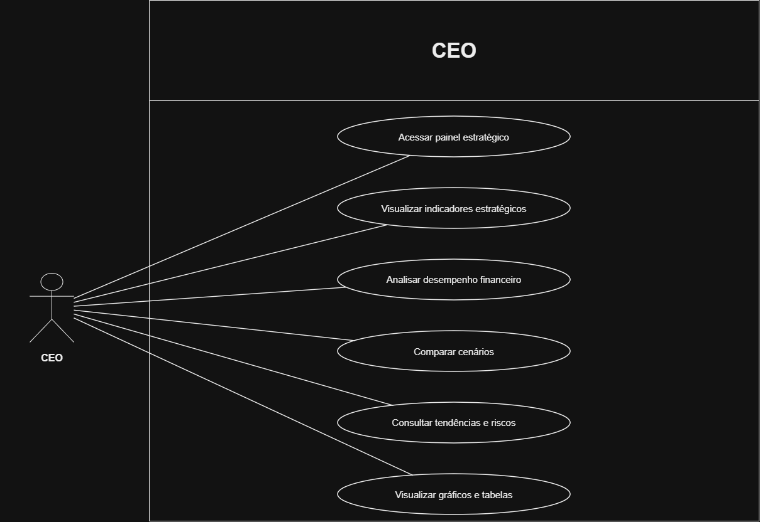
Figura 4 – Diagrama de casos de uso — CEO
Fonte: elaboração do grupo (diagrama original do Projeto ESC).
(i) O CEO acessa o painel estratégico. (ii) Visualiza indicadores estratégicos e analisa o desempenho financeiro. (iii) Compara cenários e consulta tendências e riscos. (iv) Os resultados são apresentados em gráficos e tabelas.
Elemento | Descrição
Ator(es) | CEO
Entradas | Seleção de consultas e cenários
Processamento | Organização e comparação de indicadores financeiros
Saídas | Indicadores estratégicos, tendências, riscos, gráficos e tabelas

3.3. CFO
O diagrama do CFO detalha as consultas financeiras disponíveis para esse perfil.
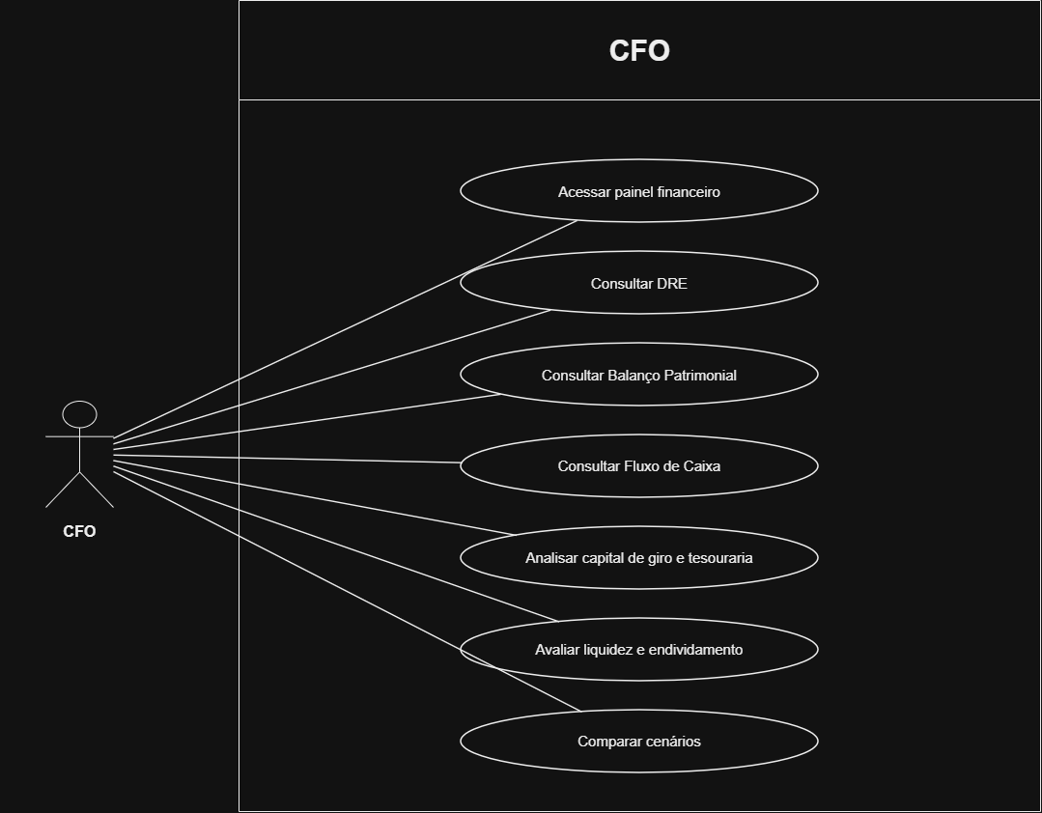
Figura 5 – Diagrama de casos de uso — CFO
Fonte: elaboração do grupo (diagrama original do Projeto ESC).
(i) O CFO acessa o painel financeiro. (ii) Consulta DRE, Balanço Patrimonial e Fluxo de Caixa. (iii) Analisa capital de giro, tesouraria, liquidez e endividamento. (iv) Compara cenários para apoiar a avaliação financeira.
Elemento | Descrição
Ator(es) | CFO
Entradas | Seleção de demonstrativos, análises e cenários
Processamento | Consulta e organização de informações contábeis e indicadores
Saídas | Demonstrativos, indicadores de liquidez, tesouraria e comparações

3.4. Acionistas
O diagrama dos Acionistas concentra informações relacionadas a desempenho e retorno.
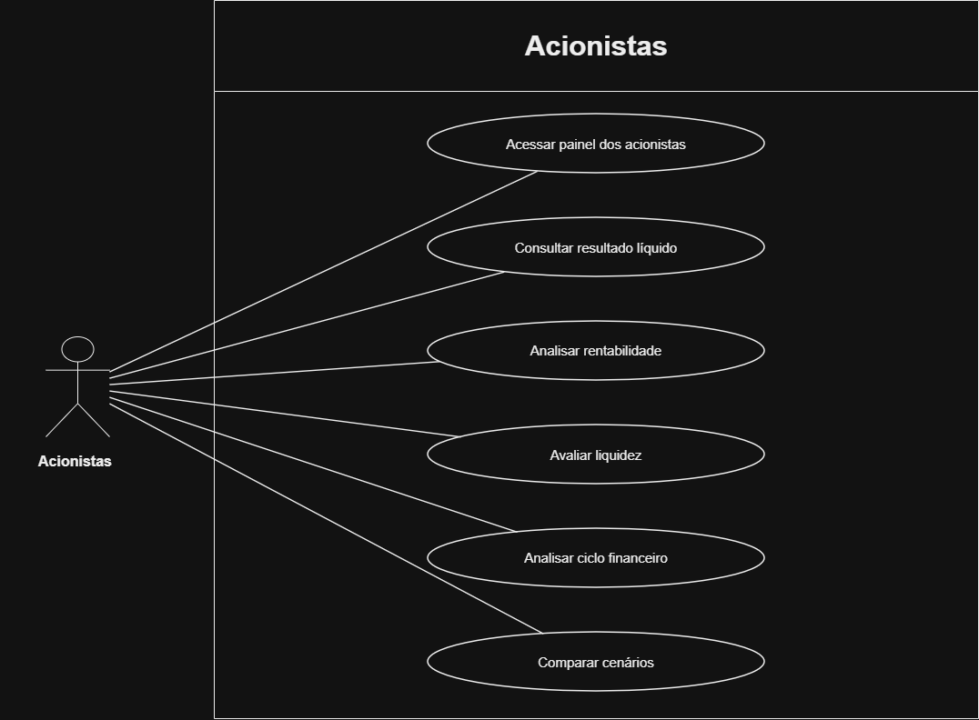
Figura 6 – Diagrama de casos de uso — Acionistas
Fonte: elaboração do grupo (diagrama original do Projeto ESC).
(i) Os Acionistas acessam seu painel. (ii) Consultam resultado líquido. (iii) Analisam rentabilidade, liquidez e ciclo financeiro. (iv) Comparam cenários para acompanhar a evolução financeira.
Elemento | Descrição
Ator(es) | Acionistas
Entradas | Solicitação de resultados e seleção de cenários
Processamento | Consulta e comparação de indicadores de resultado e rentabilidade
Saídas | Resultado líquido, indicadores e comparações

3.5. Poder Concedente
O diagrama do Poder Concedente descreve consultas de acompanhamento financeiro.
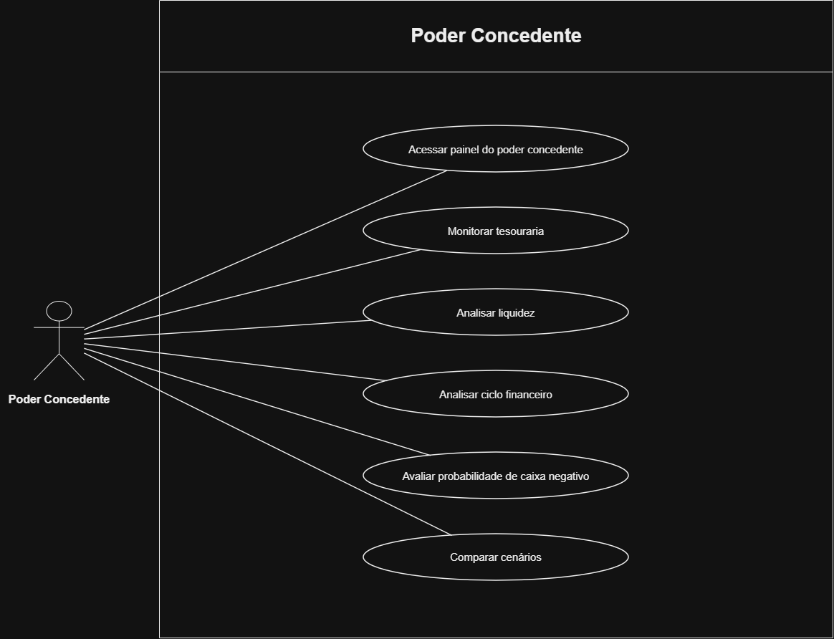
Figura 7 – Diagrama de casos de uso — Poder Concedente
Fonte: elaboração do grupo (diagrama original do Projeto ESC).
(i) O Poder Concedente acessa seu painel. (ii) Monitora tesouraria. (iii) Analisa liquidez, riscos e indicadores de acompanhamento. (iv) Compara cenários conforme as opções representadas no diagrama.
Elemento | Descrição
Ator(es) | Poder Concedente
Entradas | Seleção de indicadores e cenários
Processamento | Consulta e comparação de indicadores financeiros
Saídas | Informações de tesouraria, liquidez, riscos e comparações

4. Resultados aplicados ao projeto
Os diagramas permitem associar as solicitações dos usuários às operações esperadas do dashboard. As tabelas anteriores apresentam as entradas, o processamento funcional e as saídas de cada perfil. Essas descrições devem ser conferidas com o comportamento implementado antes da entrega.

5. Divergências, mudanças e melhorias
Pontos para validação pelo grupo: correspondência entre os casos de uso e as telas implementadas; nomenclatura uniforme dos perfis; funcionamento das permissões de acesso; comportamento da importação de Excel; e consistência dos indicadores exibidos. Estes pontos são verificações recomendadas, não erros confirmados.

6. Observações reflexivas do grupo
Preencher pelo grupo: decisões de modelagem, dificuldades encontradas, divergências observadas entre os diagramas e a implementação e melhorias efetivamente realizadas.
Eric De Lucas Silva : Durante o desenvolvimento do projeto ESC, tomamos decisões fundamentais de modelagem como separar a arquitetura entre o Backend em FastAPI (para o motor de cálculo e IA) e o Frontend em Streamlit, além de criarmos um construtor visual de fórmulas por blocos (drag-and-drop) para facilitar a criação de KPIs. Pelo caminho, enfrentamos dificuldades reais, como sincronizar a comunicação bidirecional entre o componente visual em HTML/JS e o Python, além de garantir a validação segura das expressões. Isso gerou uma divergência em relação aos diagramas iniciais: em vez de um editor complexo de nós livres, optamos por um editor sequencial de blocos com parênteses, que se mostrou muito mais estável e funcional. Por fim, implementamos melhorias importantes, como testes automatizados robustos e a reestruturação completa da documentação e do README.md do projeto.
____________________________________________________________________________
____________________________________________________________________________
____________________________________________________________________________
____________________________________________________________________________

7. Considerações finais
A documentação reúne os cinco diagramas originais de casos de uso — Home, CEO, CFO, Acionistas e Poder Concedente — e suas respectivas explicações. O material oferece base para avaliar as interações previstas e conferir sua aplicação no Projeto ESC.

8. Entrega
Após preencher os dados do grupo e validar o conteúdo, salvar a versão final em PDF na pasta “ES e ML” do repositório GitHub do projeto.

